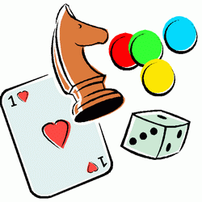
Jugar a jocs de taula, jocs de rol, parxís, mikado, cartes, construccions, jugar a jocs simbòlics (nines, cotxes, supermercats, metges...).
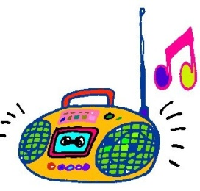
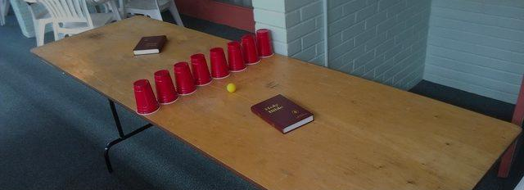
Jocs més actius com fet i amagar, ballar, ping-pong si es té espai... o fer ioga amb els pares.
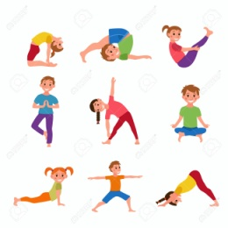

Voleibol amb globus
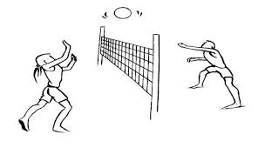
Una cadira, un sofà, una corda fan de xarxa. La resta, un jugador a cada costat i llest. A jugar!

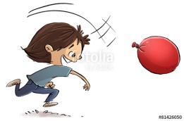
Què no caigui!
2 jugadors. No hi ha xarxa. Un jugador intenta que el globus toqui el terra, l'altre ha d'evitar-ho.
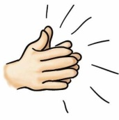
A dalt aquest aplaudiment!
Colpejar el globus a l'aire picar una vegada de mans i tornar a colpejar a l'aire. Després d'una picada ha de fer dues i tornar a colpejar, després tres picades de mans i tornar a colpejar… quantes picades de mans seràs capaç de donar sense que el globus toqui el terra?

Al terra ràpid!
Colpejar el globus a l'aire, cal tombar-se a terra, tornar a aixecar-se i tornar a colpejar el globus, tornar a tombar-se i tornar a aixecar-se… quantes vegades seguides et tombaràs a terra havent colpejat el globus prèviament i sense que aquest toqui a terra?
Carreres de globus
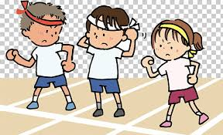
Quin globus arribarà abans des d'un lloc A a un B? Preparats? Llestos? Ja! (Prova de variar els desplaçaments, primer amb el cap, després amb el peu, genoll...)
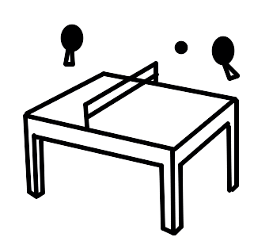
Ping-pong amb globus
Què tal si a qualsevol taula es posa un petit obstacle (que faci de xarxa) i juguem a ping-pong sent les raquetes les pròpies mans i la pilota un globus?
A la recerca del tresor
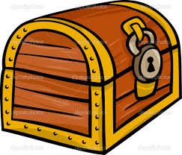
Es fica en un globus un petit detall. S'omplen 8 globus, cada globus amb un número (o color). Hi ha un globus que té el “tresor”. A partir d'aquí, se li donen pistes –escrites i així fomentar la lectura (les aconseguirà després de fer una prova, ja sigui un exercici físic, com una endevinalla...) perquè trobin els globus d'un a un. Arribat al final podran explotar el globus i aconseguir el “tresor” buscat.

